Lebendiges Kulturerbe im Stadtgebiet
Neue Hinweisschilder würdigen die Friedhofskultur auf allen städtischen Friedhöfen
Ab sofort weisen neue, flächendeckend installierte Schilder auf allen Friedhöfen im gesamten Stadtgebiet auf eine ganz besondere Auszeichnung hin: Die Friedhofskultur in Deutschland ist offiziell als immaterielles Kulturerbe der UNESCO anerkannt. Die neue Beschilderung auf den Friedhöfen in Sinsheim soll auf die tiefe gesellschaftliche, historische und kulturelle Bedeutung dieser Orte aufmerksam machen.
Friedhöfe sind weit mehr als reine Ruhestätten; sie sind lebendige Räume des Erinnerns.
Die Praxis der Trauer- und Erinnerungskultur wird seit Generationen von menschlichem Wissen und handwerklichem Können getragen. Rituale der Trauer, die würdevolle Bestattung sowie die sorgsame Pflege der Grabstätten sind eng verbunden mit traditionellen Techniken von Steinmetzen und Gärtnern. Dieses Wissen wird stetig neu geschaffen, verändert und aktiv bewahrt.
Als identitätsstiftende Kraft reflektieren Friedhöfe die Leistungen der Vorfahren sowie die Geschichte und die Strukturen unserer modernen Gesellschaft. Sie sind gelebte Kultur, grüne Naturoasen mitten in der Stadt und geschützte Räume der Besinnung und Begegnung. Gleichzeitig fördern sie die soziale Kommunikation und die überkonfessionelle Integration, wodurch sie zu einem klaren Abbild einer pluralistischen Gesellschaft werden.
Die neuen Hinweisschilder fassen diese Kernwerte im zentralen Leitgedanken zusammen: „Trauern, Erinnern, Gedenken sowie Gestalten, Pflegen und Bewahren“.
Mit der flächendeckenden Beschilderung lädt die Stadt alle Besucher dazu ein, die Friedhöfe auch als Orte des Lebens, des generationenübergreifenden Handwerks und des kulturellen Erbes neu zu entdecken.
Gerade jetzt im Herbst verwandeln sich unsere Friedhöfe in wahre Oasen der Farben. Das goldene Licht und das bunte Spiel der fallenden Blätter laden dazu ein, diese besonderen Orte mit ganz neuen Augen zu sehen. Friedhöfe sind weit mehr als Stätten der Trauer – sie sind historische Parkanlagen, Rückzugsorte für die Seele und lebendige Naturräume mitten im Alltag.
Oberbürgermeister Marco Siesing lädt dazu ein, Friedhöfe in Ruhe zu entdecken: „Friedhöfe sind Orte des Abschieds und der Erinnerung, die bei vielen Menschen auch schmerzliche Gefühle hervorrufen. Doch sie sind zugleich Orte des Lebens, der Kultur und der Begegnung. Ich kann Sie daher nur ermuntern: Nehmen Sie sich in diesen Tagen bewusst Zeit für einen Spaziergang. Lassen Sie die herbstliche Atmosphäre auf sich wirken und entdecken Sie die Friedhöfe neu.“
Warum sich ein herbstlicher Rundgang lohnt
• Ein Genuss für alle Sinne: Das Rascheln des Laubes unter den Füßen, der Duft von feuchter Erde und das warme Farbspiel von tiefem Rot bis strahlendem Gelb bieten einen einzigartigen Naturgenuss.
• Ruhe und Entschleunigung: Abseits des hektischen Alltags finden sich hier Räume zum Durchatmen, Nachdenken und Krafttanken.
• Kultur und Geschichte erleben: Die oft kunstvoll gestalteten Grabmale und alten Baumbestände erzählen Geschichten aus vergangenen Zeiten und laden zu geschichtlichen Entdeckungsreisen ein.
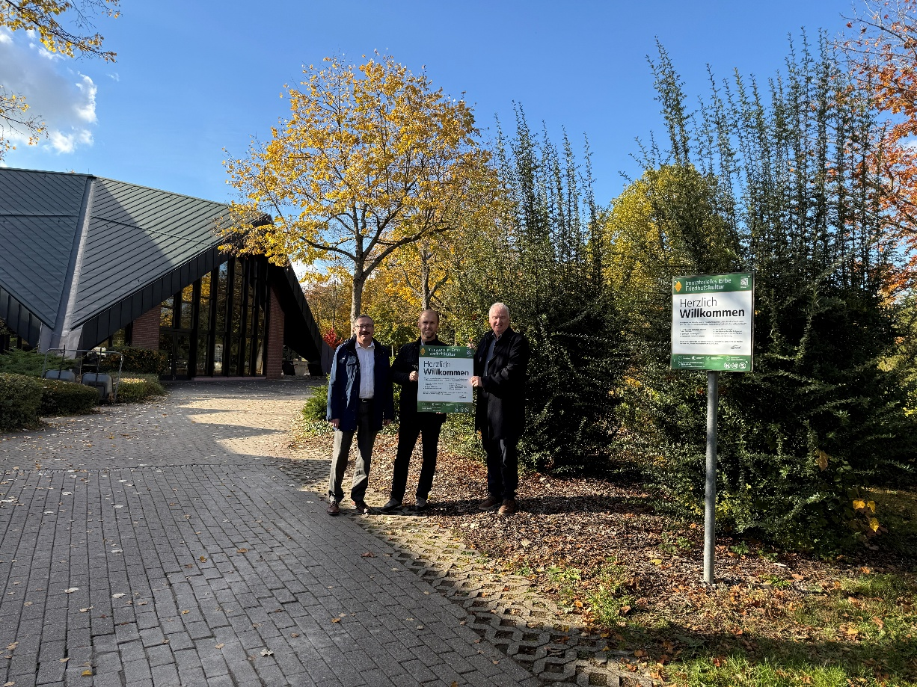
Bild (Stadt Sinsheim): Mit der neuen Beschilderung lädt die Stadt alle Besucher dazu ein, die Friedhöfe auch als Orte des Lebens, des generationenübergreifenden Handwerks und des kulturellen Erbes neu zu entdecken.

